Дистанционные задания МУДО «Сланцевская ДХШ» (02-20.02.2022г)
Преподаватель: Резниченко К.А.
Группа ОХР «Б»
I тема (Задание на 3 уч.часа):
«Графика. Пейзаж на катке»
Материалы: карандаш, ластик, чёрный маркер.

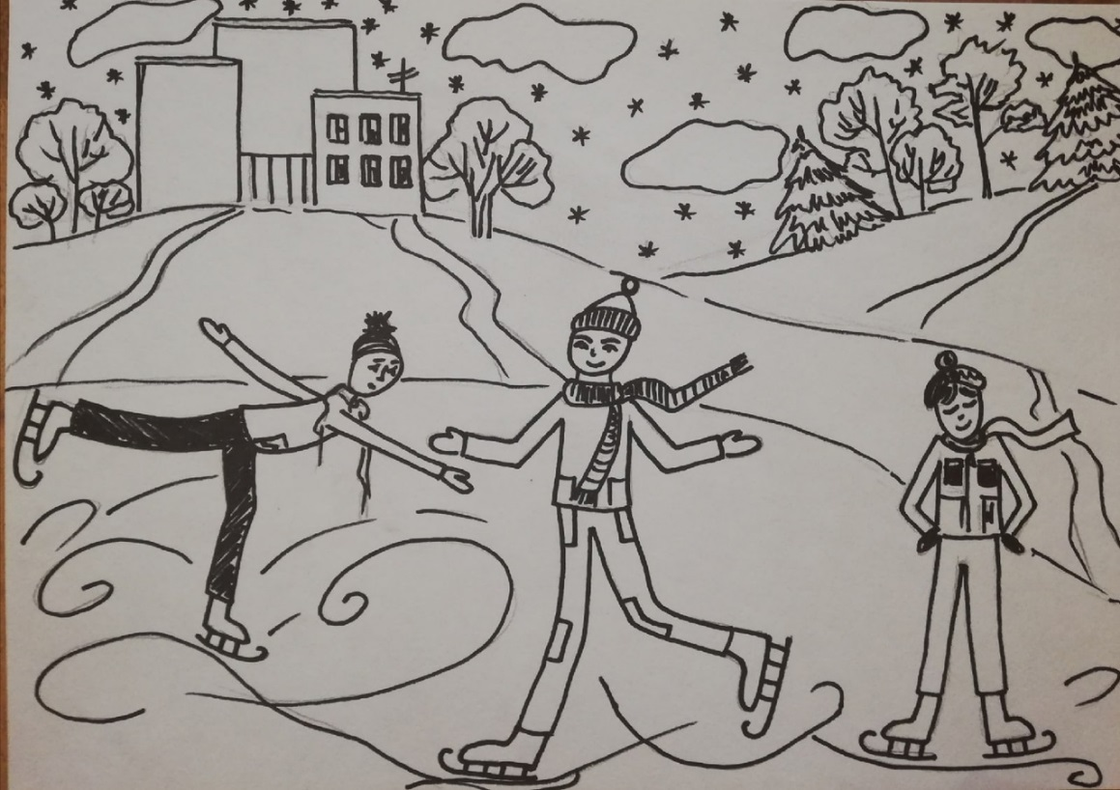

II тема (Задание на 3 уч.часа):
«Дымковский конь». Материал – пластилин/глина (по выбору)
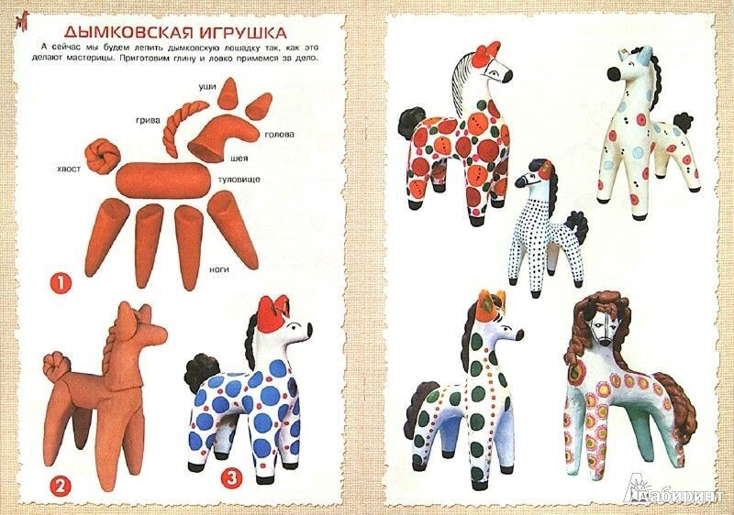
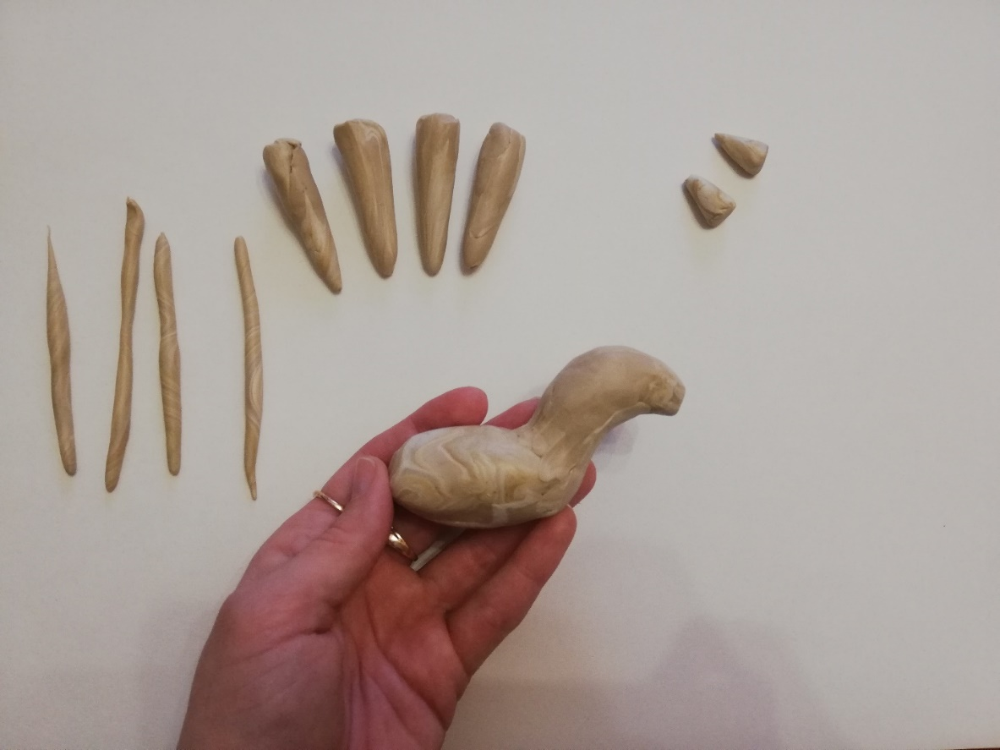

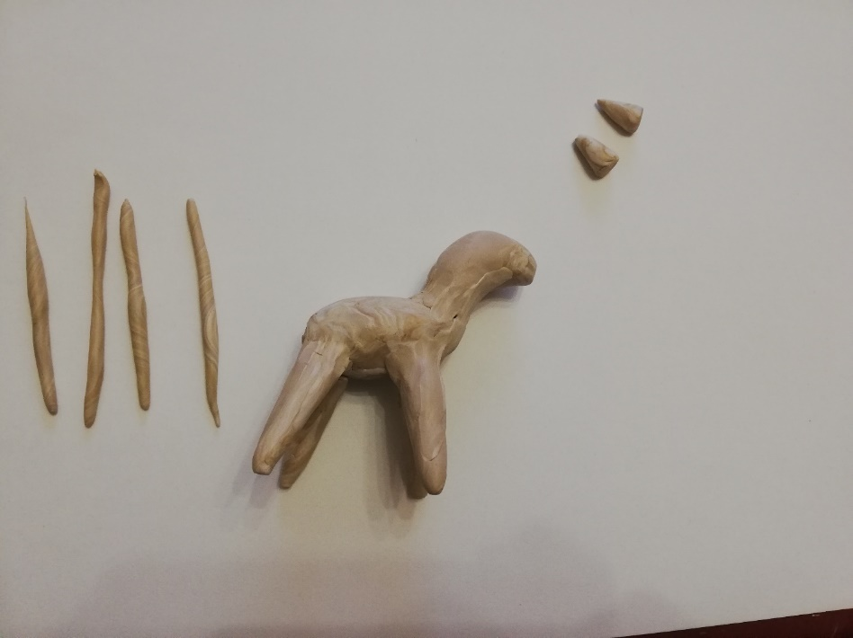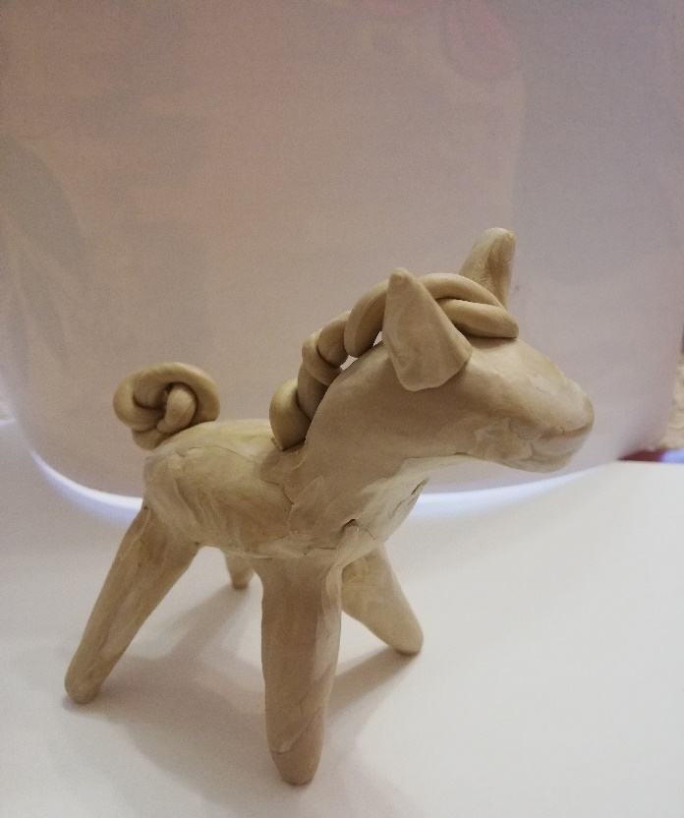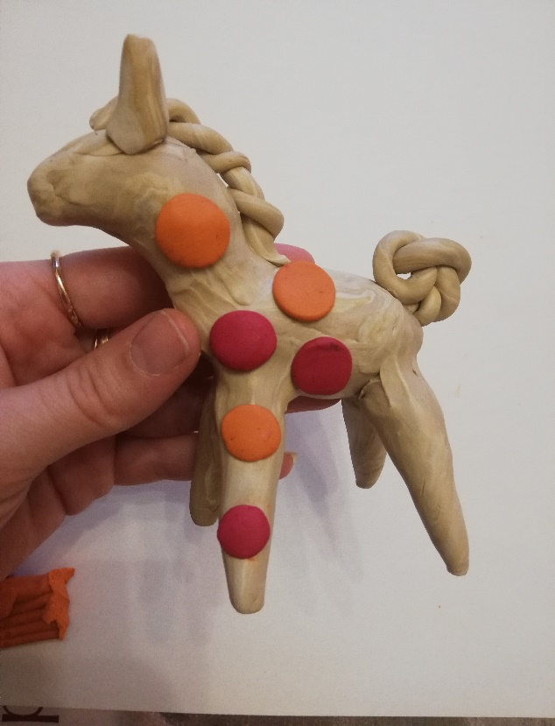

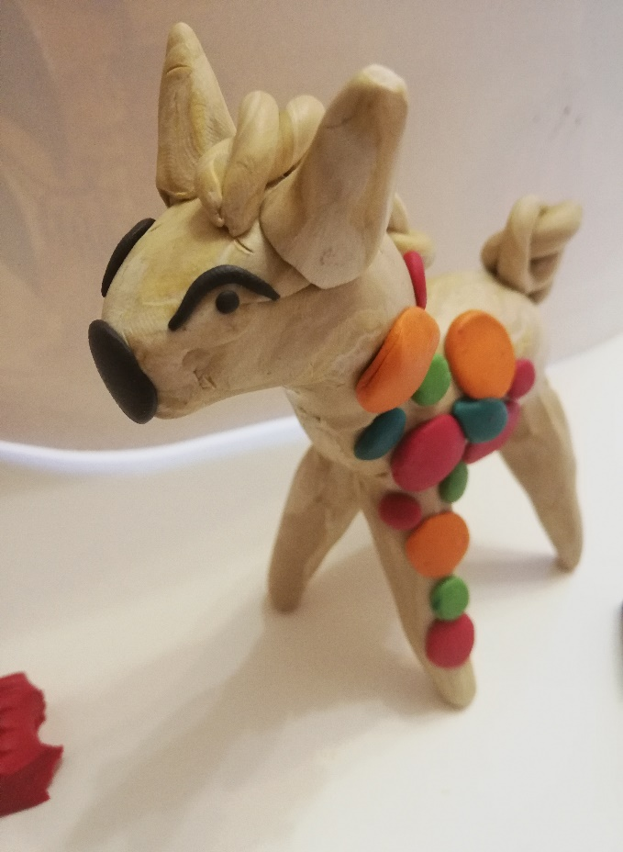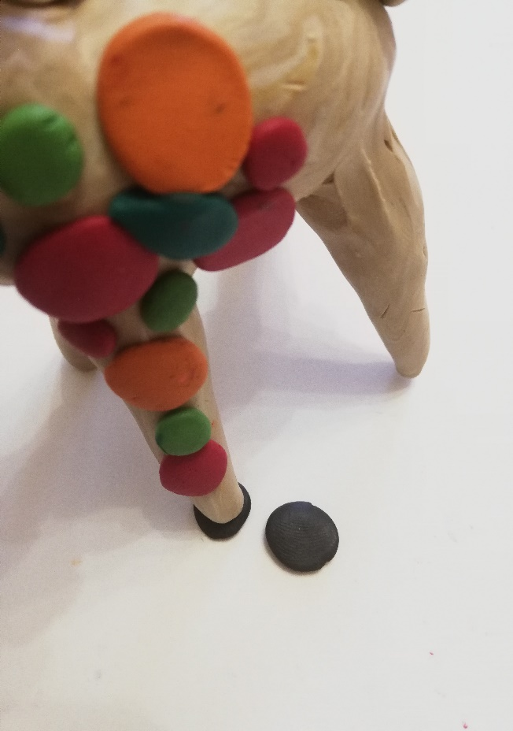

III тема (Задание на 3 уч.часа):
«Гжельская роспись»
Знакомство с росписью «Гжель» Материалы (циркуль, карандаш, ластик, гуашь, кисти)
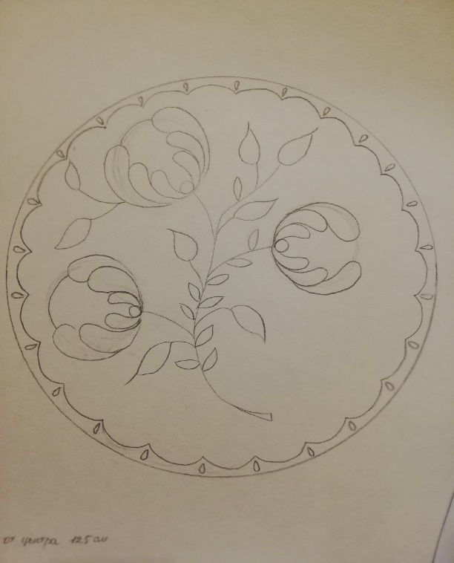
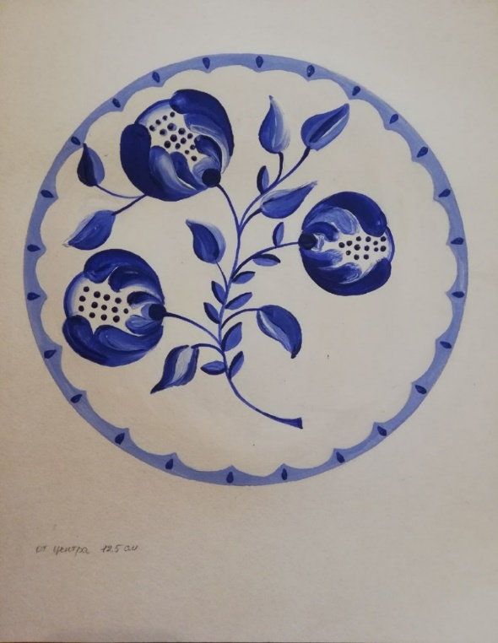

IV тема (Задание на 3 уч.часа):
«Русская красавица»
Материал –карандаш, ластик, цветные карандаши, маркер/
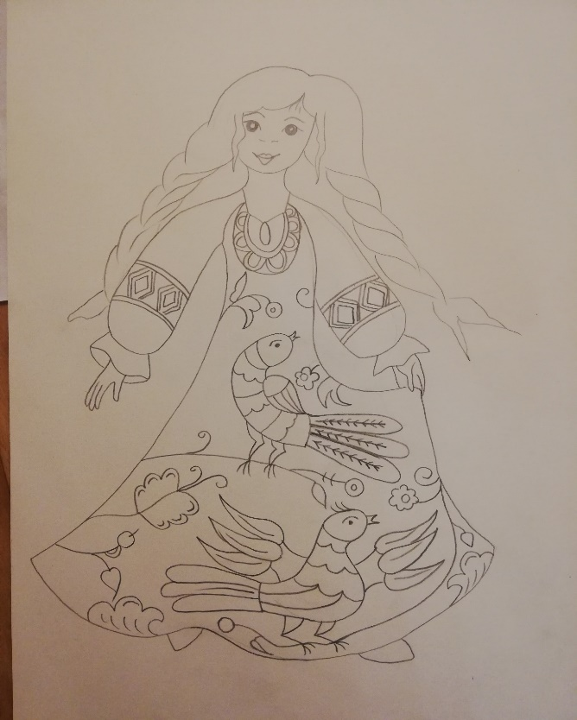
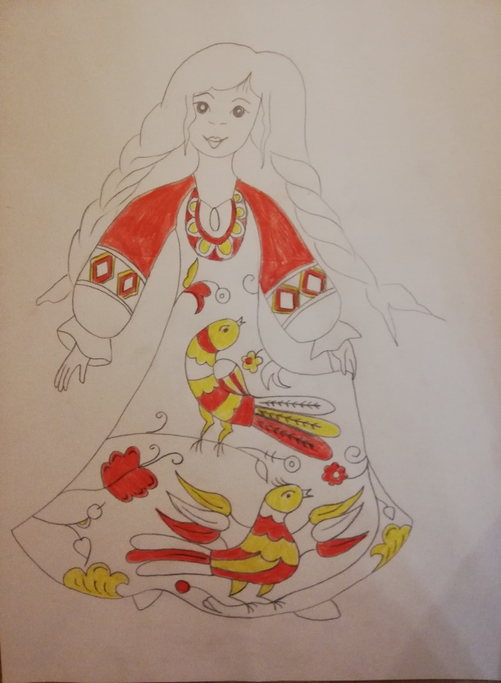

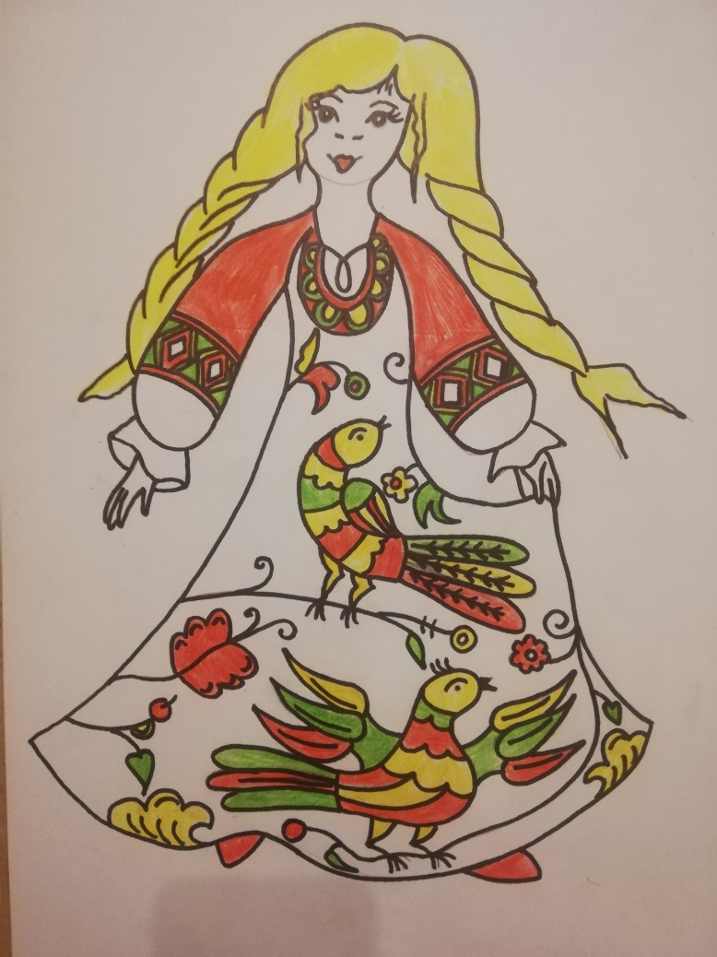
V тема (Задание на 3 уч.часа):
«Оригами «Животное»

